作者：滑国青

历史：2023.07.05 v0.1

# 36_dev1版本的tag漏打

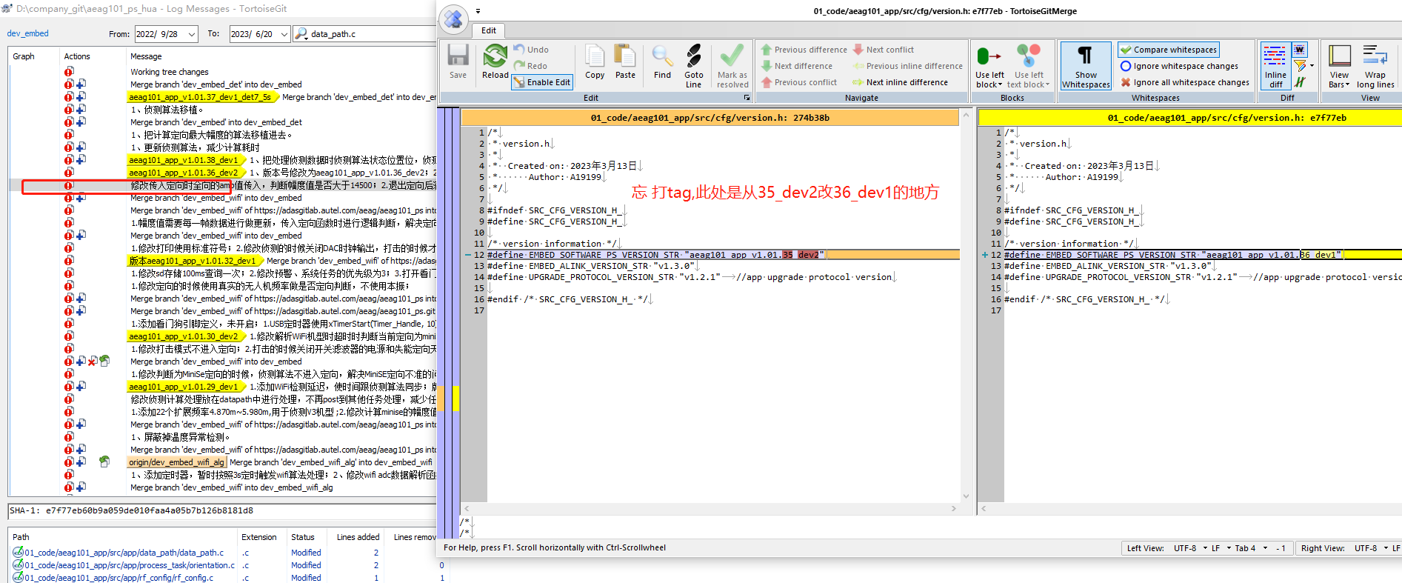

# 改动只有一处

